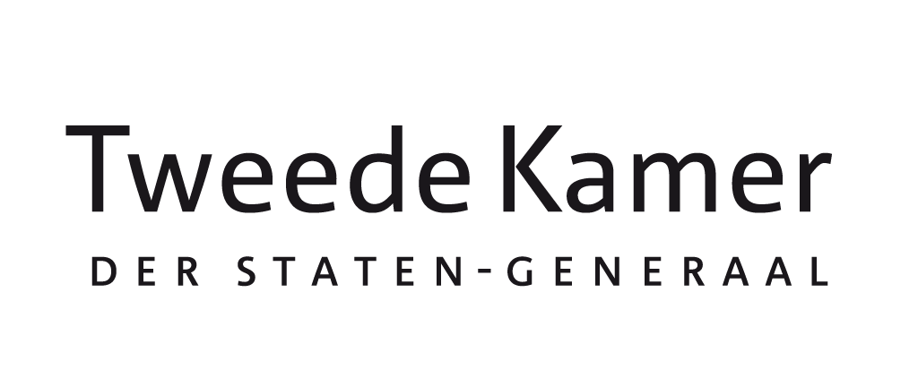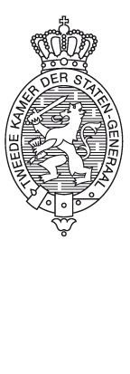**Inleiding**

Update EU-rapporteur Clean Industrial Deal over de publicatie van een nieuw Europees staatssteunkader ter ondersteuning van de doelen van de Clean Industrial Deal

aan Leden en plv. leden van de vaste commissie voor K&GG

in afschrift aan Leden en plv. leden van de vaste commissies voor EZ, I&W en EUZA

van Joris Thijssen (GL-PvdA)

datum 9 juli 2025

onderwerp Update EU-rapporteur Clean Industrial Deal over de publicatie van een nieuw Europees staatssteunkader ter ondersteuning van de doelen van de Clean Industrial Deal

De vaste commissie voor Klimaat & Groene Groei heeft mij aangesteld als EU-rapporteur over de *Clean Industrial Deal* (hierna: CID), met onder andere als doel de informatiepositie van de Kamer op dit dossier te versterken. In mijn notitie van 14 maart 2025 aan uw Commissie over de op 26 februari jl. gepubliceerde CID stond aangekondigd dat de Europese Commissie in het tweede kwartaal van 2025 ter ondersteuning van de CID met een nieuw en vereenvoudigd staatssteunkader zal komen. Tevens had de Europese Commissie begin 2025 een consultatie opengesteld, waarbij stakeholders uitgenodigd werden om uiterlijk 25 april 2025 te reageren op deze aankondiging en input te leveren. Op 25 juni jl. heeft Uitvoerend Vicevoorzitter van de Europese Commissie Teresa Ribera, die ook gaat over staatssteun, tijdens een persconferentie bekend gemaakt dat er een nieuw staatssteunkader ter ondersteuning van de doelen van de CID door de Europese Commissie is vastgesteld.[1]

**Nieuwe staatssteunkader moet investeringen in schone energie, decarbonisatie en productie van schone technologie aanjagen**

Het nieuwe staatssteunkader ter ondersteuning van de CID (*Clean Industrial Deal State Aid Framework*, ofwel Cisaf) heeft volgens de Europese Commissie tot doel de EU-lidstaten te helpen bij het geven van staatssteun die de ontwikkeling van schone energie, industriële decarbonisatie en schone technologie (clean tech) ten goede komt. In dit nieuwe “rulebook” van de Commissie, in de vorm van een Commissiemededeling, staan alle criteria en voorwaarden gespecificeerd die de Commissie zal toepassen bij de beoordeling van steunmaatregelen die de EU-lidstaten voornemens zijn te nemen om aan de CID-doelstellingen bij te dragen.[2] Er zijn vijf belangrijke gebieden waar het steunkader zich op richt: 1) de uitrol van schone energie (hernieuwbare energie en koolstofarme brandstoffen, waaronder kernenergie), 2) tijdelijke verlaging van de elektriciteitsprijzen voor energie-intensieve gebruikers, 3) industriële decarbonisatie, 4) ontwikkeling van de productiecapaciteit inzake clean tech en 5) private investeringen in schone energie, decarbonisatie, schone technologie, energie-infrastructuurprojecten en projecten ter ondersteuning van de circulaire economie aanjagen door deze minder risicovol te maken. Het staatssteunkader heeft een tijdelijk karakter, want blijft in werking tot 31 december 2030.

Lidstaten mogen op basis van het nieuwe staatssteunkader prijssteun verlenen (elektriciteitskosten verlagen) aan energie-intensieve gebruikers die erg afhankelijk zijn van de internationale handel, waarbij als tegenprestatie dan wel geldt dat deze ondernemingen moeten investeren in decarbonisatie. Daarnaast mag de productie van schone technologie (clean tech) worden ondersteund, door middel van bijvoorbeeld de introductie van fiscale voordelen. Steun aan de productie en verwerking van kritieke grondstoffen die nodig zijn voor clean tech is ook toegestaan. Het kader biedt ook ruimte voor steun aan de inzet van een groot aantal decarbonisatietechnologieën, zoals elektrificatie, waterstof, biomassa en koolstofafvang, -gebruik en -opslag. Ook mogen er overheidsleningen en/of garanties worden verstrekt bij particuliere investeringen in projecten die de CID ondersteunen. De Commissie komt ook met enkele nieuwe regels over flexibiliteitsmaatregelen en capaciteitsmechanismen, die tot doel hebben de leveringszekerheid van elektriciteit te garanderen.

De beoogde voordelen van het nieuwe staatssteunkader zijn vooral dat de voorwaarden waaraan moet worden voldaan om staatssteun te mogen verlenen zijn vereenvoudigd ten opzichte van de bestaande regels en hiermee voor bedrijven zekerheid op de langere termijn kan worden geboden. Ook zal er voortaan sneller staatssteun kunnen worden toegekend, doordat de Commissie toezegt om meldingen die betrekking hebben op maatregelen die bijdragen aan de verwezenlijking van de doelstellingen van de CID “als prioriteit” zullen worden behandeld. De Commissie benadrukt tenslotte dat met dit nieuwe kader de mededinging en het handelsverkeer in de EU “niet onnodig zal worden verstoord”.

Joris Thijssen

1. Alle relevante documenten over het Clean Industrial Deal State Aid Framework zijn op deze website terug te vinden: https://competition-policy.ec.europa.eu/about/contribution-clean-just-and-competitive-transition/clean-industrial-deal-state-aid-framework-cisaf_en
2. C(2025)7600 final, “Mededeling van de Commissie: Staatssteunkader Clean Industrial Deal.”